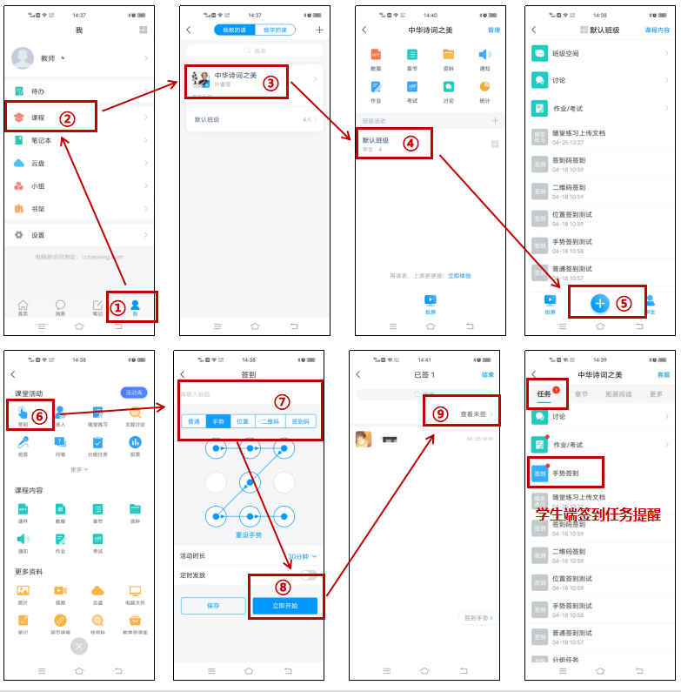
附件1：手机端考勤签到使用步骤

